|  |  |  |
| --- | --- | --- |
|  | **Carátula para entrega de prácticas** | |
| Facultad de Ingeniería | | Laboratorio de docencia | |

Laboratorios de computación

salas A y B

|  |  |
| --- | --- |
| *Profesor:* | Marco Antonio Martínez Quintana |
| *Asignatura:* | FUNDAMENTOS DE PROGRAMACION |
| *Grupo:* | 04 |
| *No de Práctica(s):* | Práctica 01 |
| *Integrante(s):* | Serrano Morales Yamile Veronica |
| *No. de Equipo de cómputo empleado:* |  |
| *No. de Lista o Brigada:* | 48 |
| *Semestre:* | 1 er semestre |
| *Fecha de entrega:* | 15 de septiembre del 2021 |
| *Observaciones:*  Calificación: |  |
|  |  |

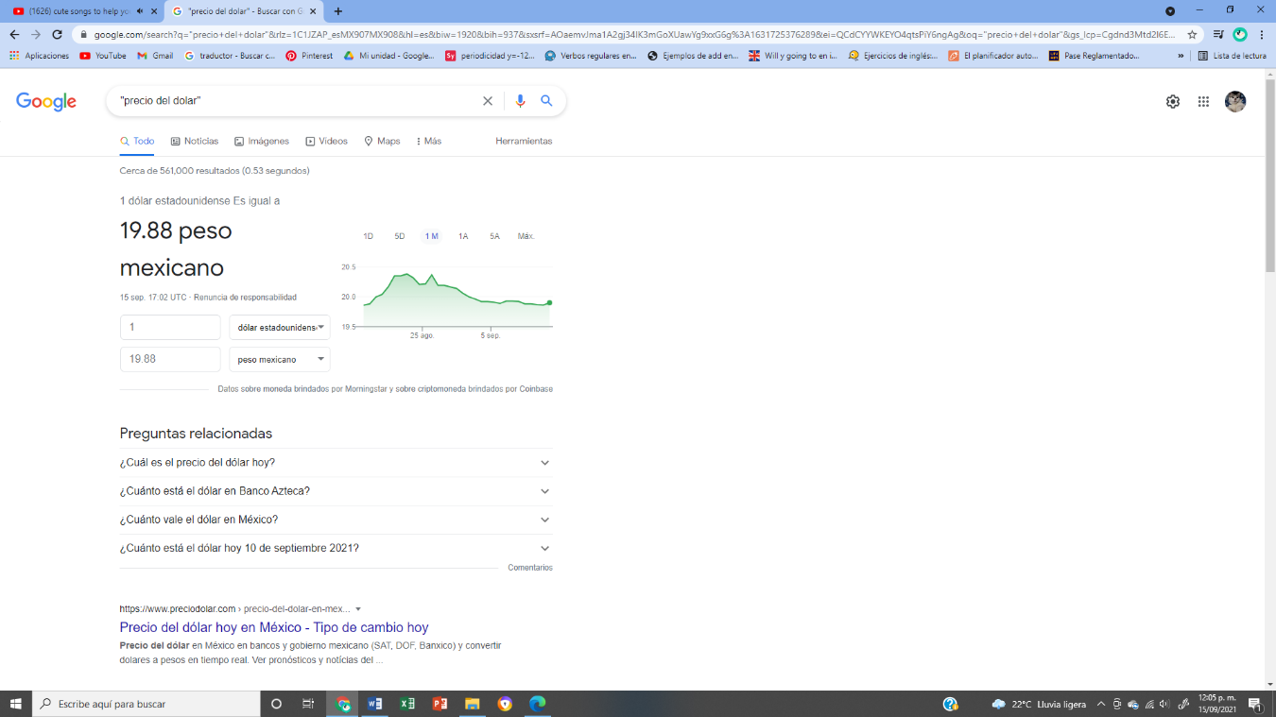Comandos de búsqueda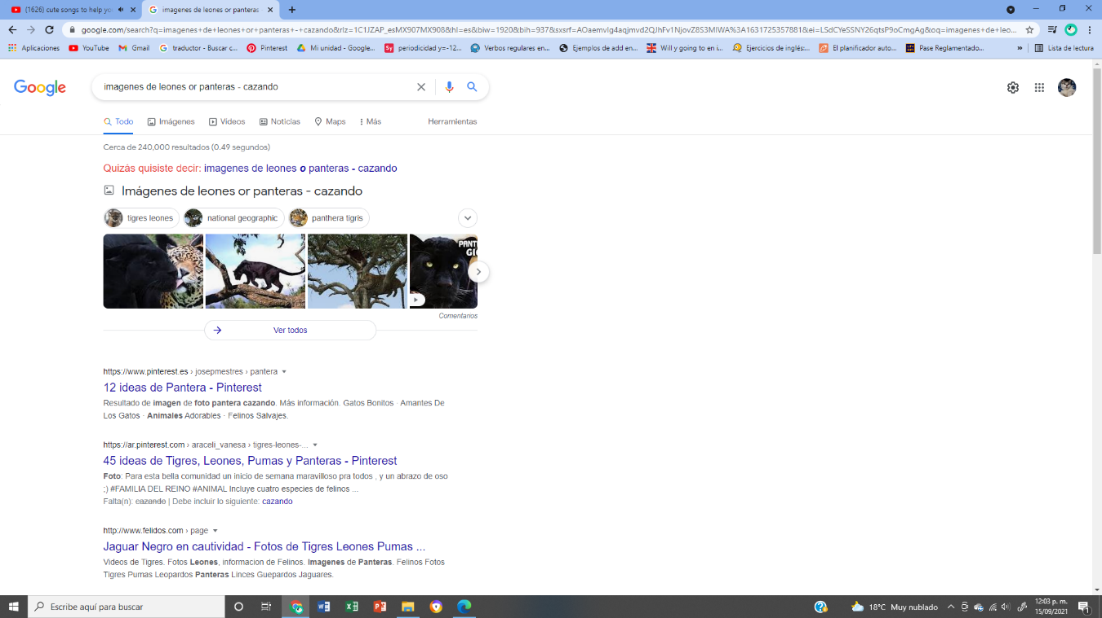:

Comando comillas

Comando or

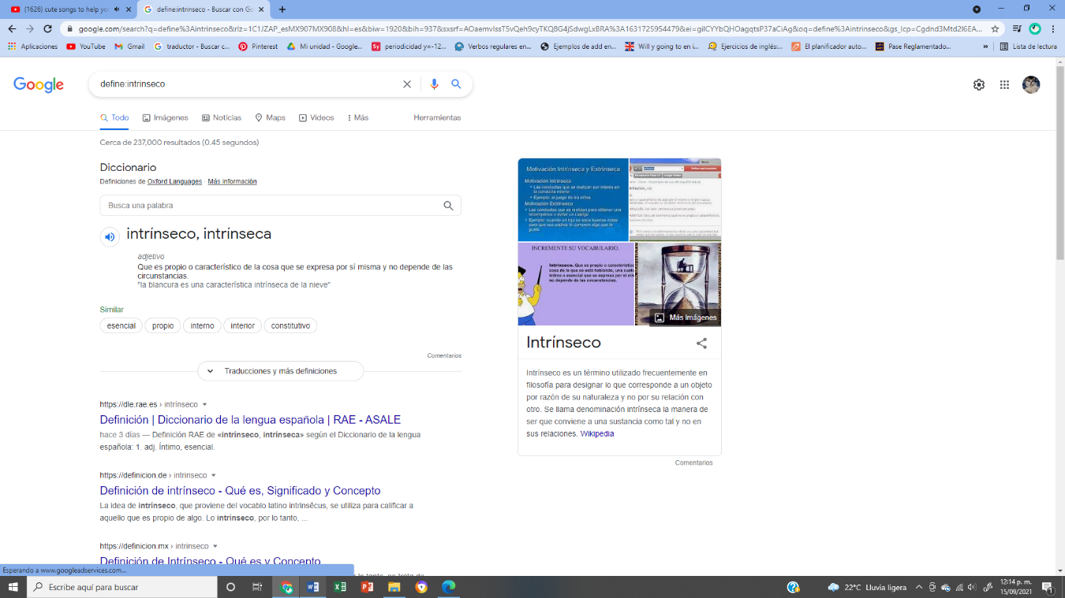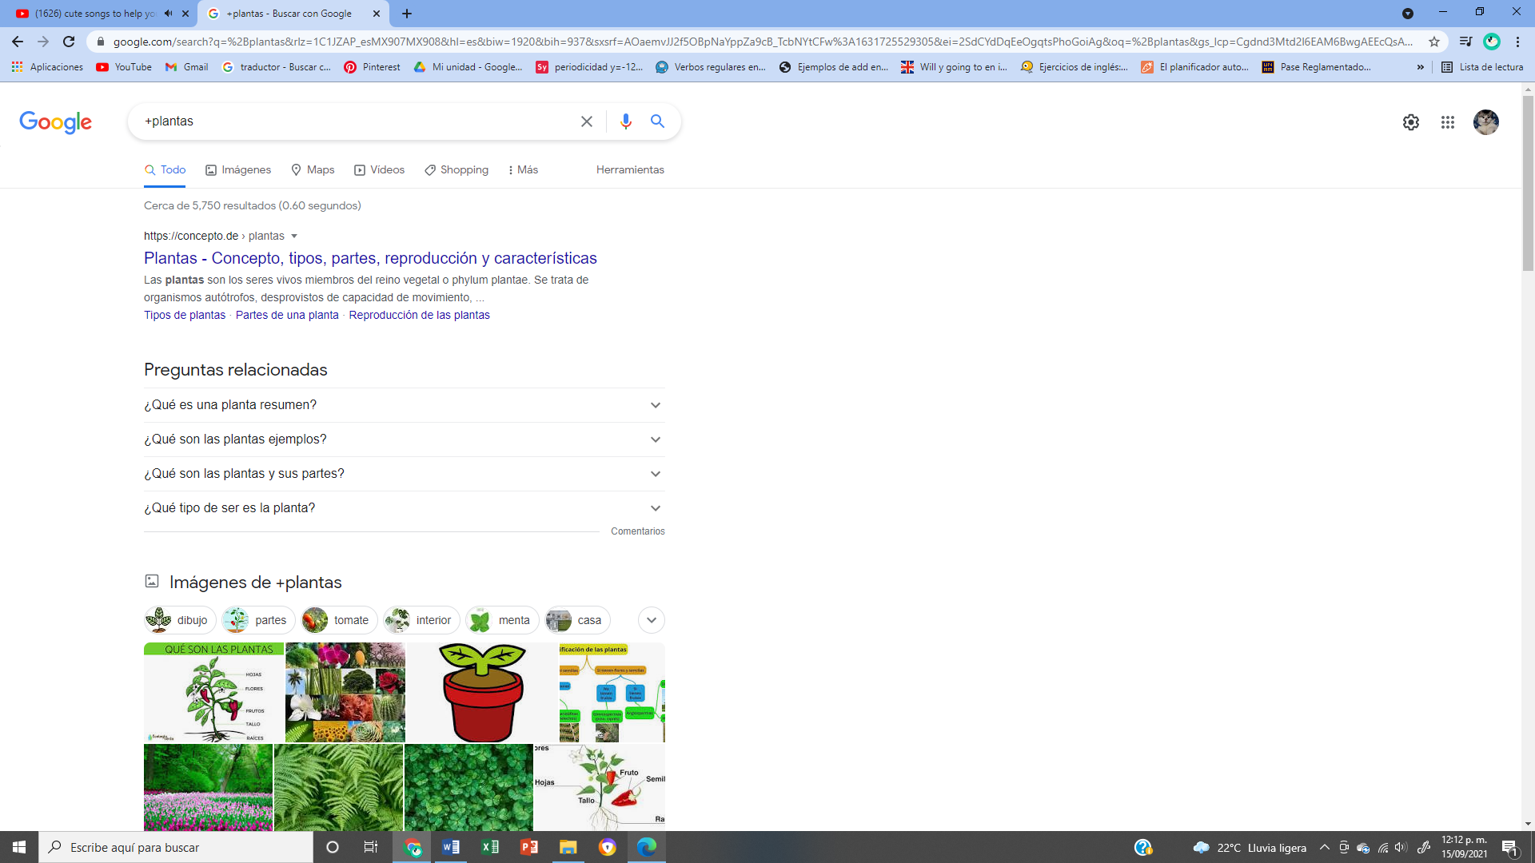

Comando +

Comando Define

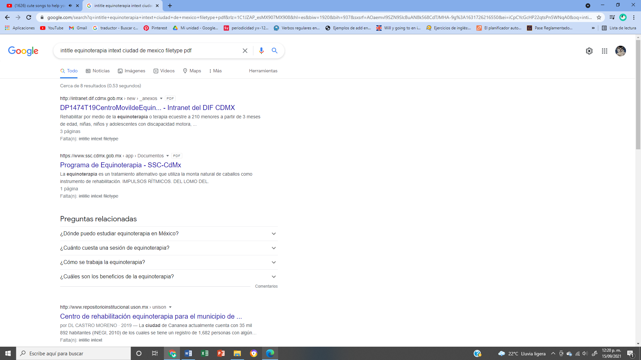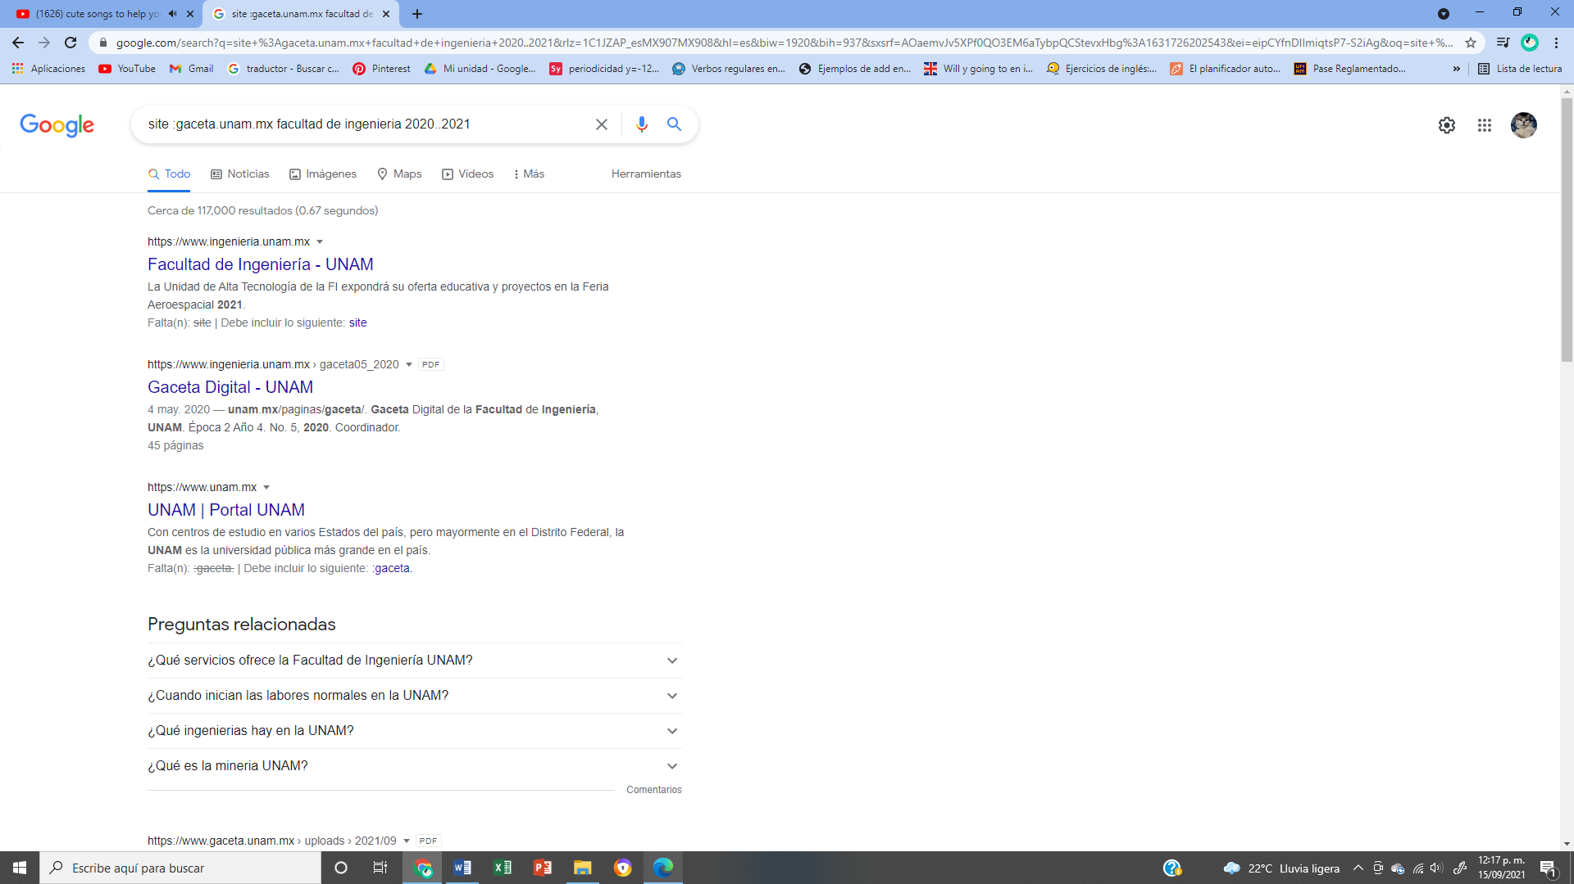

Comando site y tilde

Comandos intitle, intext y filetype

Calculadora

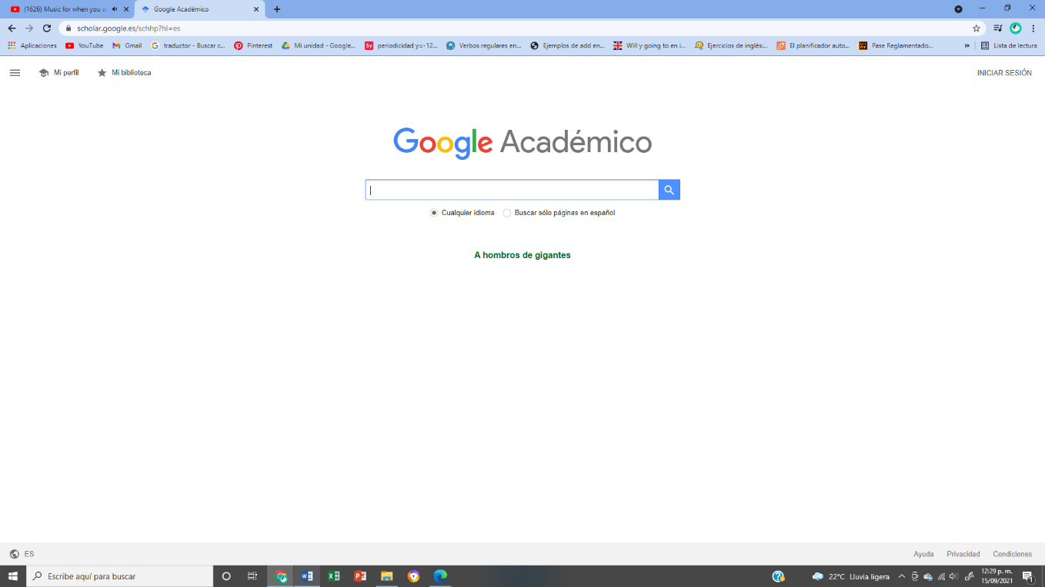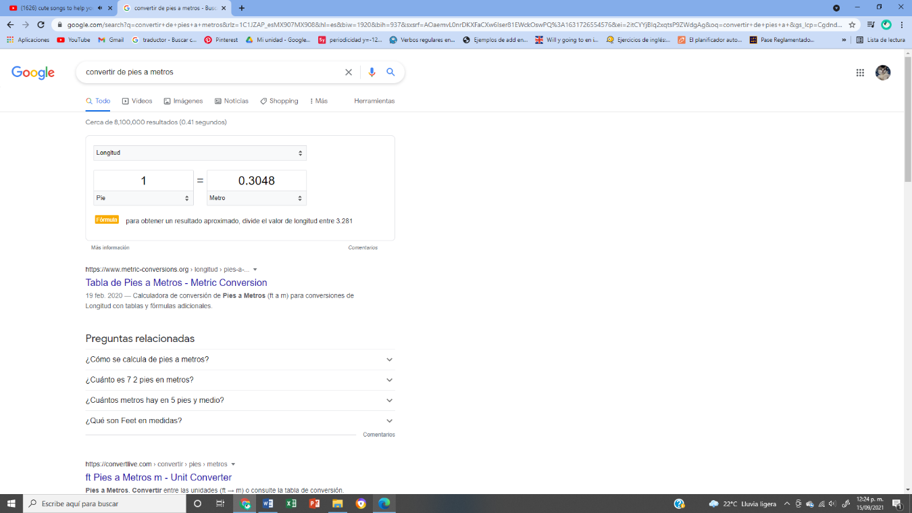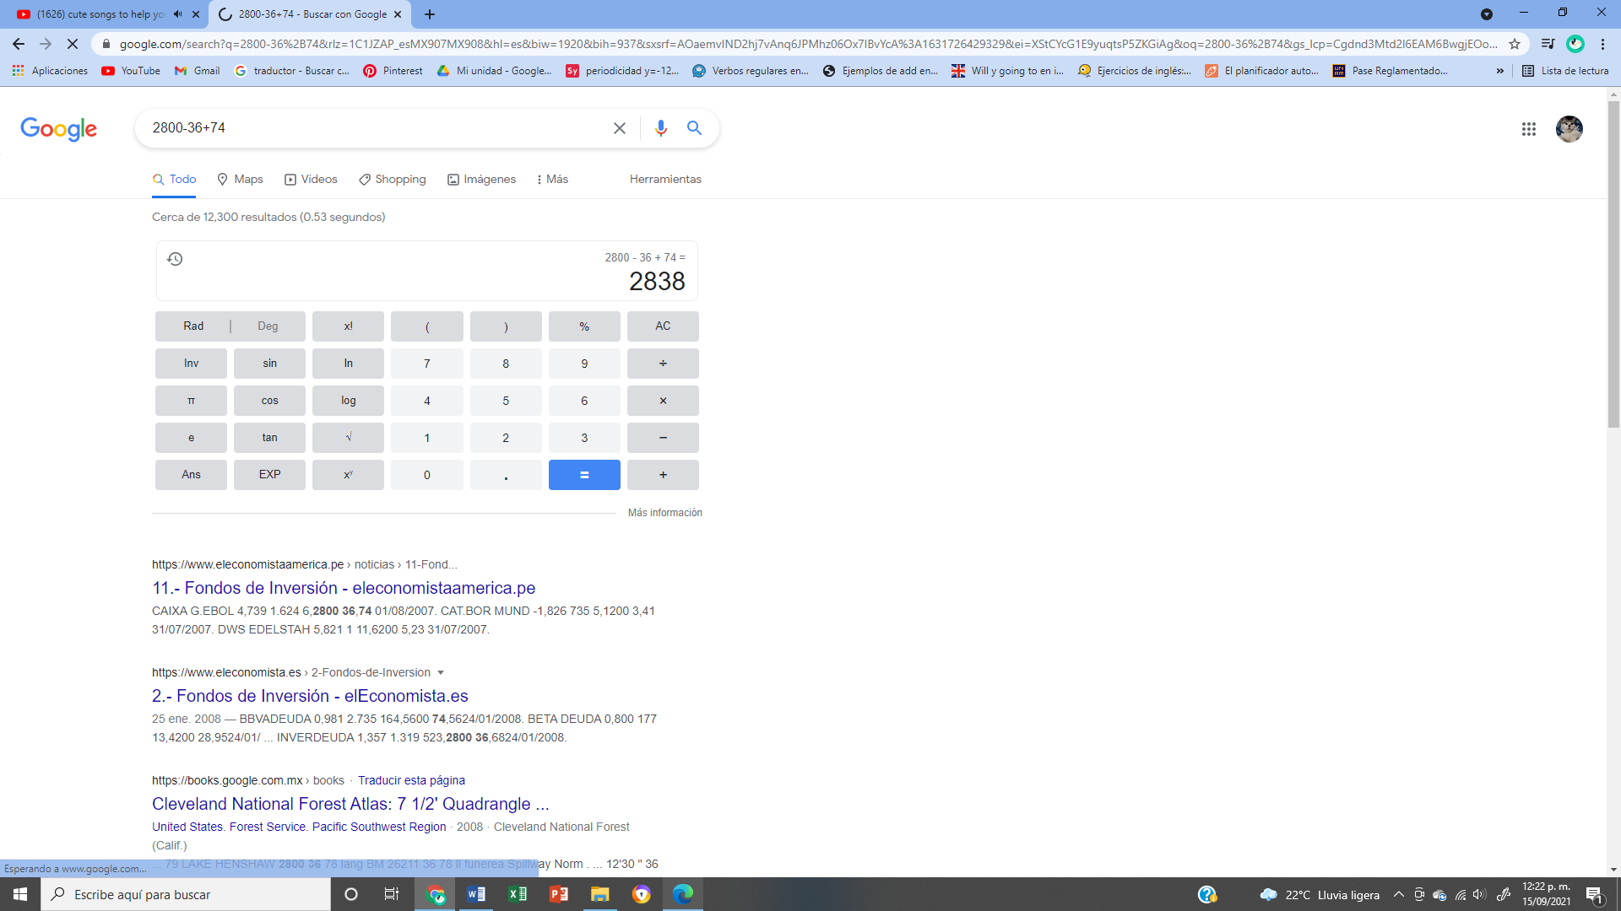

Google académico

Convertidor de unidades

Comando autor y características de la búsqueda

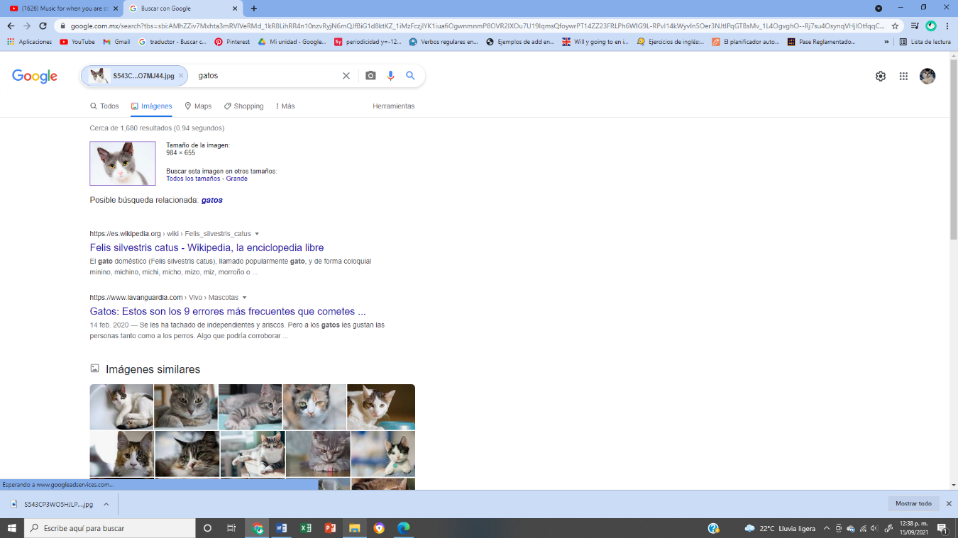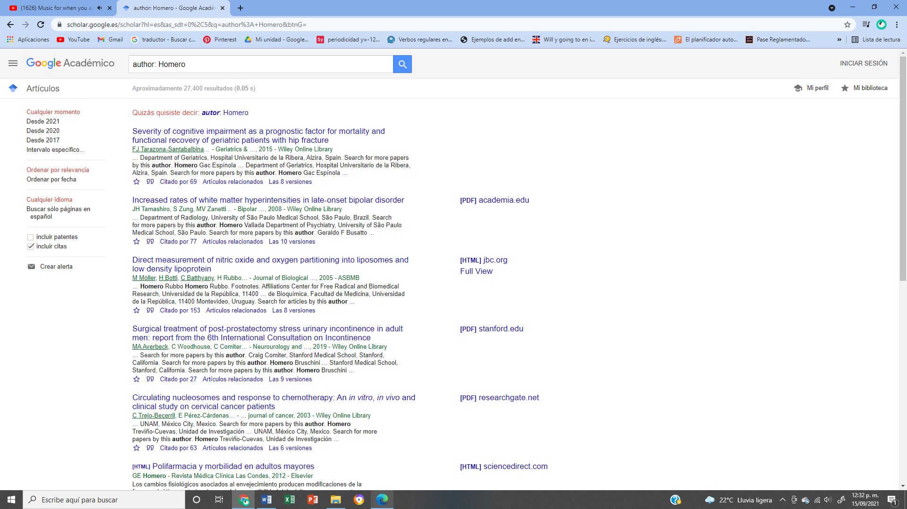

Google imágenes